**MINISTERIO DE EDUCACIÓN**

**DIRECCIÓN REGIONAL DE SAN MIGUELITO**

**CENTRO EDUCATIVO BELLAS LUCES**

**TALLER DE INFORMÁTICA**

**MAESTRA NORIS VARGAS**

**NIVEL 1º**

**1 TRIMESTRE**

**PERIODO ELECTIVO 2020**

**TEMA Nº1**

**LA FAMILIA DE LA COMPUTADORA**

**INTRODUCCIÓN**

**Todo es en el cuaderno**

**LA FAMILIA DE LA COMPUTADORA**

Es un grupo de ordenadores que utilizan un mismo microprocesador

**TAREA Nº1**

* Pegar en el cuaderno la familia de la computado**(completa)**

**TAREA Nº2**

**Partes de la computadora**

**TAREA Nº2**

**Partes de la computadora**

* Pegar un monitor
* Pegar un mouse
* Pegar un teclado
* pegar un CPU

**(Hojas separadas y colocarle el nombre a cada una de ellas)**

**TEMA Nº3**

**Computadoras portátiles.**

**INTRODUCCIÓN**

**Todo es en el cuaderno**

**Computadoras portátiles**

Un computador portátil o laptop es un equipo personal que puede ser transportado fácilmente. Muchos de ellos están diseñados para soportar software y archivos igual de robustos a los que procesa un computador de escritorio.

**TAREA Nº3**

**Computadoras Portátiles**

**Recortar y pegar en el cuaderno (cinco) 5 computadoras portal diferentes**

**TEMA Nº4**

**El Teclado**

**INTRODUCCIÓN**

**Todo es en el cuaderno**

**El Teclado**

Conjunto de teclas de un instrumento musical o de una máquina o mecanismo.

* **Encerrar en un circulo las letras de su primer nombre en el teclado de un solo color**

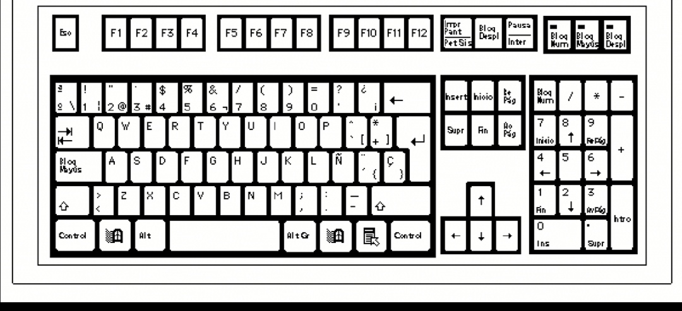

**Segunda tarea**

**El Teclado**

* Escribir su primer nombre en el teclado de un salo color

**“Recortar las dos tareas y pegar en el cuaderno”**

*“Echa sobre Jehová tu carga, y El te sustentara”* Salmo 55:22